60 Jahre Diözese Innsbruck
5. Sonntag in der Osterzeit B
Sonntag, 28. April 2024
Infos und Gestaltungselemente
für die Feier des Sonntags

Inhalt

60 Jahre Diözese Innsbruck – historische Aspekte 3
Gestaltungselemente für die Gottesdienste am 5. Sonntag in der Osterzeit / B 4
Eröffnung 4
Taufgedächtnis (zur Auswahl) 4
Kyrie 6
Tagesgebet 7
Gedanken zu den Schrifttexten 7
Ruf vor dem Evangelium 8
Fürbitten 9
Glaubensbekenntnis 10
Hochgebet – Präfation: Dankmotive 10
Danksagungen im sonntäglichen Wortgottesdienst 12
Segen 13
Gesänge + Notenanhang 15

Impressum: Medieninhaber und Herausgeberin: Diözese Innsbruck, Riedgasse 9-11, 6020 Innsbruck. Für den Inhalt verantwortlich: SEELSORGE.leben, Pfarre und Gemeinschaften, Christine Drexler, Christian Nuener, Manfred Novak, Benedikt Collinet. Bildmaterial: Pixabay.com (Titelblatt); Diözese Innsbruck (S. 3). Gestaltung: Christine Drexler. Innsbruck, März 2024.

60 Jahre Diözese Innsbruck – historische Aspekte

Ein Blick über das Gebiet der Diözese Innsbruck zeigt eine christlich geprägte Kulturlandschaft mit Zeugnissen, die bis in die Zeit der Römer zurückreichen. Der Großteil unserer heutigen Kirchen wurden zumindest im 19. Jahrhundert, meist aber früher errichtet, und viele Bräuche werden seit Jahrhunderten gepflegt.
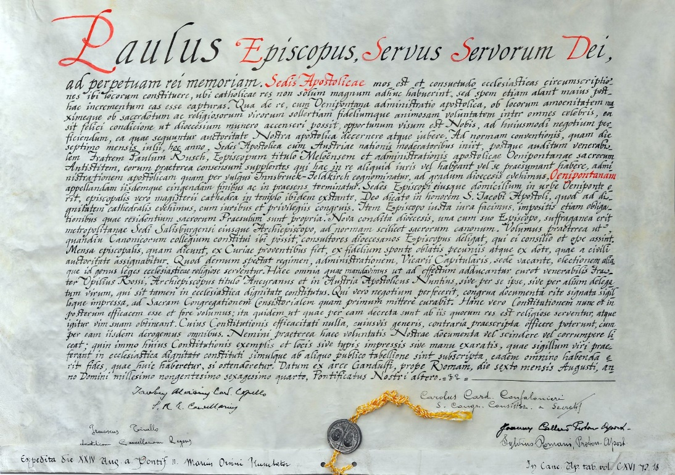
Aber die Diözese Innsbruck ist erst 60 Jahre?!
Diözesanarchiv Innsbruck
Das historische Tirol war seit jeher kirchlich auf verschiedenste Diözesen aufgeteilt, 1818 erfolgte mit einer Neuorganisation die „Reduktion“ auf Brixen (der Großteil des heutigen Nordtirol, Pustertal, Obervinschgau und Osttirol), Salzburg (das Nordtiroler Unterland) und Trient (Südtirol südlich von Brixen und Trentino) – und damit lagen nach dem 1. Weltkrieg und der Grenzziehung am Brenner plötzlich zwei der drei Tiroler Bischofssitze in Italien. Um die kirchliche Verwaltung zur Unterstützung der Pfarren und der Seelsorge aufrecht zu erhalten, wurde in Innsbruck erst eine Brixener Filiale errichtet, aus der 1921 die noch mit Brixen verbundene und schließlich 1925 direkt dem Hl. Stuhl unterstellte Apostolische Administratur Innsbruck-Feldkirch entstand, womit die heutige Diözese Innsbruck (bis 1968 gemeinsam mit Vorarlberg) de facto geboren wurde. Ein Provisorium, dem eine lange Haltbarkeit beschieden war, denn es sollte aufgrund der politischen Ereignisse (NS-Herrschaft, 2. Weltkrieg, „Südtirolfrage“) noch bis zum Jahr 1964 dauern, bis schließlich Innsbruck auch formell als Diözese errichtet wurde. Damit wurde der bereits 1938 zum Bischof geweihte Apostolische Administrator Paulus Rusch erster Innsbrucker Diözesanbischof. Die Zeit der Diözesanerhebung fiel in die Zeit des 2. Vatikanischen Konzils, die die Weltkirche reformieren sollte. Unter dem Motto „miteinander für alle“ sollten diese Ideen in einer Diözesansynode 1971/72 auf die Ortskirche umgesetzt werden. Die gesellschaftlichen Veränderungen der letzten Jahrzehnte führten dennoch immer wieder zu Spannungen mit und der Abkehr von der Amtskirche. Dennoch prägen gerade die Geschichte der Diözese Innsbruck ein innerkirchlicher wie interreligiöser Dialog und eine caritative Verantwortung gegenüber den Notleidenden in aller Welt, sodass immer wieder Akzente gesetzt werden konnten, sei es im Verbot des Kultes um das Anderle von Rinn, des Benennens der Schuld an der Vertreibung von Tiroler Protestanten oder zahlreichen von Tirol ausgehenden Hilfsprojekten.
Mit Hermann Glettler steht nun seit 2017 nach den Bischöfen Paulus Rusch, Reinhold Stecher, Alois Kothgasser und Manfred Scheuer der fünfte Bischof der Diözese Innsbruck vor.

Martin Kapferer
Leiter Archiv der Diözese Innsbruck

Gestaltungselemente für die Gottesdienste am 5. Sonntag in der Osterzeit / B
Das 60-jährige Bestehen der Diözese Innsbruck wird am 28. April 2024 gefeiert. Ein diözesaner Festgottesdienst wird am 28.04.2024 um 10:00 Uhr in Innsbruck / Dom St. Jakob gefeiert. Aber auch in den Pfarren soll dieses Jubiläum angemessen zum Ausdruck kommen.
Hier finden Sie / findet ihr Unterlagen und Gestaltungselemente für den 5. Sonntag in der Osterzeit im Lesejahr B, denn auf diesen Tag fallen die diözesanen Feierlichkeiten.
Dieses Datum weist uns gleichzeitig auf unseren Diözesanpatron hin, Petrus Canisius, dessen Hochfest am 27. April gefeiert wird.

Eröffnung Leiter:in
Gottes heilende und befreiende Liebe ist durch die Auferstehung Jesu Christi sichtbar geworden.
Wir haben uns versammelt, um seine heilsame Nähe zu erfahren, die auch unsere Diözese in ihrem 60-jährigen Bestehen immer wieder erfahren durfte.
Jesus hat die Finsternis des Todes überwunden. Er ist Licht für uns geworden. Deshalb wollen wir uns bewusstwerden, dass der auferstandene Christus in unserer Mitte ist, und die Osterkerze entzünden.
Entzünden der Osterkerze

Taufgedächtnis zur Auswahl.
Taufgedächtnis A Ministrant/innen und Vorsteher/in versammeln sich um das Taufbecken.
Variante 1: Falls es die Platzverhältnisse zulassen, kann sich die gesamte Gemeinde um das Taufbecken versammeln.
Variante 2: Falls Kinder anwesend sind, können sie sich um das Taufbecken versammeln und anschließend mit dem Vorsteher/der Vorsteherin durch die Kirche ziehen.
Leiter:in
Liebe Schwestern und Brüder!
Durch die Taufe haben wir Anteil am priesterlichen, königlichen und prophetischen Dienst Christi. In der Tauferinnerung vergewissern wir uns dieses Geschenkes, das uns befähigt, in Gemeinschaft mit Christus und untereinander Zeugnis zu geben.
Wir haben uns um das Taufbecken versammelt: Das Wasser ist sichtbares Zeichen unserer Taufe und erinnert uns daran, dass Gottes Geist in uns lebendig ist.
Durch die Taufe gehören wir Christus an. Durch ihn sind wir hineingenommen in das Leben Gottes.
Wie er die Welt erhält und sie zur Vollendung führt, so erhält er auch uns und führt uns zur Auferstehung.
Durch die Taufe gehören wir zum Volk Gottes, zur Gemeinschaft der Glaubenden, die Zeichen seiner Liebe und Treue ist. Als Getaufte stehen wir vor Gott und bitten um Segen für dieses frische Wasser.
Gütiger und barmherziger Gott, alles hat seinen Ursprung in dir.
+ Segne dieses frische Wasser als Zeichen des Lebens und der Reinigung.
Voll Vertrauen bitten wir: Wende dich uns zu und heile, was zerbrochen ist, nähre was sich nicht entfalten konnte. Sei du die Quelle unseres Lebens. Stärke unsere Gemeinschaft mit dir und untereinander.
Darum bitten wir durch Jesus Christus, deinen Sohn, unseren Herrn.
Alle: Amen.
Leiter:in
Zur Erinnerung an die Taufe seid besprengt mit diesem Wasser.
Ministrant/innen, Vorsteher/in und Kinder (falls anwesend) gehen mit dem gesegneten Wasser und einem Aspergill/Zweig durch die Reihen; sie lassen Wasser spürbar auf die Gläubigen regnen.
Währenddessen kann ein Glaubenslied gesungen werden.

Oder:
Taufgedächtnis B Leiter:in
Wir wollen nun eine kurze Tauferinnerung halten. Tauferinnerung bedeutet, sich von Gott immer wieder neu zusagen zu lassen: "Du bist mein geliebter Sohn, meine geliebte Tochter!"
Als getaufte Christinnen und Christen sind wir eingeladen, einen Weg zu gehen, der uns in die Nähe Gottes führt und uns in seiner Nähe hält. Einen Weg, der uns aufrichtet, uns zur eigenen Verantwortung, zu einem guten und gelingenden Leben führt.
Weil wir Kinder Gottes sind, wollen wir den Weg, der mit der Taufe begonnen hat, weitergehen.
Segnung des Wassers (ohne Begleitgebet)
Leiter:in
Wasser ist ein sichtbares Zeichen für unsere Taufe. Durch die Taufe gehören wir Christus an. Durch ihn sind wir hineingenommen in das Leben Gottes. Wie er die Welt erhält und sie zur Vollendung führt, so erhält er auch uns und führt uns zur Auferstehung.
Durch die Taufe gehören wir zum Volk Gottes, zur Gemeinschaft der Glaubenden, die Zeichen seiner Liebe und Treue ist. Zur Erinnerung an die Taufe, seid nun besprengt mit diesem Wasser.

Kyrie Leiter:in
Als getaufte Christinnen und Christen dürfen wir Christus, der uns berührt und unser Tun leitet, in unsere Mitte rufen:
Die Litanei kann nach der Melodie GL 721 gesungen werden.
Herr Jesus Christus,
du bist vom Tod erstanden,
erbarme dich unser!
Kyrie eleison.
Herr Jesus Christus,
du gibst unserem Leben Orientierung,
erbarme dich unser!
Christe eleison.
Herr Jesus Christus,
du lässt dich berühren und berührst uns, erbarme dich unser!
Kyrie eleison.

Tagesgebet vom 5. Ostersonntag B
Gott, unser Vater,
du hast uns durch deinen Sohn erlöst
und uns als deine geliebten Kinder
angenommen.
Sieh voll Güte auf alle,
die an Christus glauben,
und schenke ihnen die wahre Freiheit
und das Leben in Fülle.
Darum bitten wir durch Jesus Christus,
unseren Freund und Bruder.

Erste Lesung Apostelgeschichte 9,26-31
Angst vor Saulus oder Furcht vor Gott.
Bei Damaskus widerfuhr Saulus/Paulus sein Bekehrungserlebnis. Nach Jerusalem zurückgekehrt, wo er zuvor die christliche Gemeinde verfolgt hatte, versucht er nun Anschluss zu finden. Das stößt zunächst auf berechtigte Skepsis, bis er einen Fürsprecher findet, der zum Vorbild der Taufpatenschaft geworden ist: Barnabas. Nachdem Paulus nun die Verfolgung eingestellt hat und selbst vor Verfolgern in Sicherheit gebracht wurde, ist wieder Zeit sich dem Glauben zu widmen, d. h. (Ehr-) Furcht vor Gott zu praktizieren. Gegen Ende des Osterfestkreises kommen damit die sich überschlagenden Ereignisse langsam zur Ruhe.

Antwortgesang Psalm 22,26-32
Die erste Hälfte des Psalms ist vor allem aus der Karfreitagsliturgie bekannt. Der erste Vers des Psalms von der Klage zum Heil liegt dem Gekreuzigten im Mund: „Mein Gott, mein Gott, warum hast du mich verlassen?“ Der zweite Teil jedoch liegt jenseits der Bedrängnis und Angst und zeugt von Hoffnung und dem Gefühl der Sicherheit.

Zweite Lesung 1. Johannesbrief 3,18-24
Der 1. Johannesbrief greift Kernworte des Johannesevangeliums auf und denkt sie weiter. Bevor es in Kapitel 4 um die Liebe geht, werden wir auf das Herz als Sitz der Gefühle und der Weisheit hingewiesen. Wenn Christus als göttlicher Logos uns die Wahrheit gebracht hat und wir diese Wahrheit annehmen, dann sollte sie unser Herz verändern. Diese Transformation ist aber nicht dahingesagt oder schnell gemacht, sie soll sich in Taten erweisen und in einer Überzeugung des Herzens, d. h. unseres innersten Wesenkerns. Gott hat seine Gebote und seine Liebe als Handlungsanweisungen übergeben und wartet mit Geduld auf unser Umlernen – unser Einfinden in das neue Menschsein von Ostern (Römerbrief / Osternacht).

Ruf vor dem Evangelium – Halleluja Johannes 15,4a.5b
Halleluja. Halleluja.
(So spricht der Herr:)
Bleibt in mir und ich bleibe in euch.
Wer in mir bleibt, der bringt reiche Frucht.
Halleluja.

Evangelium Johannes 15,1-8
„Bleibt in mir“ ist das Schlüsselwort dieser Stelle. Auch wenn das Bild des Weinbauern in Tirol nicht unmittelbar einsichtig ist, liegt die Beschreibung klar auf dem Tisch. Wer sein Leben auf die Lehre Jesu ausrichtet in Wort und Tat, bleibt bei ihm und wird dadurch Sinn und Bereicherung erleben. Wer diese Seite in sich verdorren lässt, ist Johannes zufolge herausgefallen und damit frucht- und nutzlos für die Verkündigung der Botschaft. Wem sieht man die österliche Freude an?

Fürbitten Leiter:in
Guter Gott,
du bist in unserer Diözese
gegenwärtig und wirksam.
Zu dir rufen wir:
Bittsprecher:in
Für deine Kirche in Tirol und auf der ganzen Welt: Lass sie deinen Auftrag, Frieden zu stiften und Heil zu verkünden, in der Welt von heute erfüllen.
Alle: Wir bitten dich, erhöre uns.
Bittsprecher:in
Für alle Menschen, denen in unserer Diözese Unrecht widerfahren ist: Lass uns Wege der Entschuldigung, der Versöhnung und der Wiedergutmachung finden.
Alle: Wir bitten dich, erhöre uns.
Bittsprecher:in
Für kranke, leidende und trauernde Menschen: Lass sie Unterstützung und Trost erfahren.
Alle: Wir bitten dich, erhöre uns.
Bittsprecher:in
Für unsere Gemeinde: … bitte ein aktuelles Anliegen ergänzen, oder:
Lass uns mit Freude und Zuversicht deine Botschaft leben und verkünden.
Alle: Wir bitten dich, erhöre uns.
Bittsprecher:in
Für unsere Verstorbenen: Lass sie in dir das Leben in Fülle erfahren.
Alle: Wir bitten dich, erhöre uns.
Leiter:in
Guter Gott, in deinem Sohn Jesus und in der heiligen Geistkraft bist du zum Heil und zum Beistand in der Welt geworden.
Dafür danken wir dir, loben dich und preisen dich, heute und alle Tage unseres Lebens.
Alle: Amen.

Glaubensbekenntnis Vorschlag zum gegebenen Anlass:
großes Glaubensbekenntnis – gesungen / GL 180, 750

Hochgebet Präfation – Dankmotive
Priester (P): Der Herr sei mit euch.
Alle (A): Und mit deinem Geiste
P: Erhebet die Herzen.
A: Wir haben sie beim Herrn.
P: Lasset uns danken dem Herrn, unserm Gott.
A: Das ist würdig und recht
Lektor:in oder
Mitglied Pfarrgemeinderat bzw. Pfarrkirchenrat
Wir danken dir und loben dich,
guter Gott,
für die vielen Menschen,
die sich in unserer Diözese
um dein Reich bemühen
und Verantwortung übernehmen.
Wir danken dir und loben dich,
guter Gott,
für die Christinnen und Christen
in unserer Gemeinde,
die aufeinander hören,
unterschiedliche Meinungen aushalten,
Gemeinsames entdecken
und festigen.
Ruf – gesprochen oder gesungen (GL 670/8)
Alle: Dir sei Preis und Dank und Ehre!
Lektor:in oder
Mitglied Pfarrgemeinderat bzw. Pfarrkirchenrat
Wir danken dir und loben dich,
guter Gott,
für die Vielfalt der Wege,
dich zu erkennen und dich zu erfahren,
und für die Vielfalt der Gestalt
deiner Gemeinden.
Wir danken dir und loben dich,
guter Gott,
für unsere Kinder und Jugendlichen.
Du vertraust sie uns an
und sie bezeugen dein Vertrauen zu uns.
Alle: Dir sei Preis und Dank und Ehre!
Lektor:in oder
Mitglied Pfarrgemeinderat bzw. Pfarrkirchenrat
Wir danken dir und loben dich,
guter Gott,
für die große Bereitschaft zu teilen
und für die vielen Formen der Solidarität
mit notleidenden Menschen,
die wir in unserer Diözese erleben dürfen.
Diesen Dank wollen wir jetzt in einem
Moment der Stille auf den Altar legen.
Stille.
Wenn die Kollekte schon abgeschlossen ist, kann diese vor dem Altar abgestellt werden.
Lektor:in oder
Mitglied Pfarrgemeinderat bzw. Pfarrkirchenrat fährt fort
Wir danken dir und loben dich,
guter Gott,
dass du dich auf uns Menschen einlässt,
und für Jesus Christus,
der einer von uns geworden ist,
den Tod überwunden hat
und auferstanden ist.
Es folgt eine der vorgesehenen Präfationen für die Osterzeit,
zum Beispiel:
P: In Wahrheit ist es würdig und recht,
dir, Vater, in diesen Tagen freudig zu
danken, …

Danksagungen im sonntäglichen Wortgottesdienst
Leiter:in
Jesus Christus ist mitten unter uns, weil wir uns hier versammelt haben. Er ist mitten unter uns in seinem Wort, das wir gehört haben und in den Notleidenden und Bedrängten, denen er sich gleichstellt.
Er ist jetzt auch mitten unter uns in der Gestalt des Brotes.
Ihm wollen wir danken.
Leiter:in oder
Mitglied Pfarrgemeinderat bzw. Pfarrkirchenrat
Wir danken dir und loben dich, guter Gott, für die Menschen, die sich in unserer Diözese um dein Reich bemühen und Verantwortung übernehmen.
Alle: Lob und Dank sei dir, Christus.
Oder ein gesungener Kehrvers – siehe Abschnitt „Gesänge“.
Leiter:in oder
Mitglied Pfarrgemeinderat bzw. Pfarrkirchenrat
Wir danken dir und loben dich, guter Gott, für die Christinnen und Christen in unserer Gemeinde, die aufeinander hören, unterschiedliche Meinungen aushalten, Gemeinsames entdecken und festigen.
Alle: Lob und Dank sei dir, Christus.
Leiter:in oder
Mitglied Pfarrgemeinderat bzw. Pfarrkirchenrat
Wir danken dir und loben dich, guter Gott, für die Vielfalt der Wege, dich zu erkennen und dich zu erfahren; und für die Vielfalt der Gestalt deiner Gemeinden.
Alle: Lob und Dank sei dir, Christus.
Leiter:in oder
Mitglied Pfarrgemeinderat bzw. Pfarrkirchenrat
Wir danken dir und loben dich, guter Gott, für unsere Kinder und Jugendlichen. Du vertraust sie uns an und sie bezeugen dein Vertrauen zu uns.
Alle: Lob und Dank sei dir, Christus.
Leiter:in oder
Mitglied Pfarrgemeinderat bzw. Pfarrkirchenrat
Wir danken dir und loben dich, guter Gott, dass du dich auf uns Menschen einlässt, und für Jesus Christus, der einer von uns geworden ist.
Alle: Lob und Dank sei dir, Christus.
Überleitung zu den Fürbitten im Wortgottesdienst:
Leiter:in
Herr, unser Gott, du nimmst unseren Dank und unser Lob an und so dürfen wir uns auch vertrauensvoll mit unseren Bitten an dich wenden: …
Vorschlag Fürbitten – siehe oben.

Segen Leiter:in
Gott des Lebens, segne den Lebensraum der Menschen in unserer Diözese, damit sie selbst ihren Platz finden und anderen Heimat schenken.
Alle: Amen.
Leiter:in
Gott des Lebens, segne unsere Zeit, in die du uns und die ganze Diözese hineingestellt hast, damit wir offen bleiben für heilsame Begegnungen und mitbauen an einer Kirche in der Welt von heute.
Alle: Amen.
Leiter:in
Gott des Lebens, segne uns mit der Freude über die Botschaft der Auferstehung, damit wir für das Leben in Fülle eintreten.
Alle: Amen.
Leiter:in
So segne euch/uns der lebenspendende Gott, + der Vater, der Sohn und die Heilige Geistkraft.
Alle: Amen.
Leiter:in
Gehen wir nun in unser Leben – in Frieden und österlicher Freude. Halleluja!
Alle: Dank sei Gott dem Herrn. Halleluja!

Gesänge
Eröffnung
- Nun singt ein neues Lied dem Herren GL 551 (Eröffnungsvers)
Taufgedächtnis
- Wen Gott beruft ins Leben siehe Notenanhang
- Die ihr auf Christus getauft seid GL 488/1
(mit Kantorenbuch Gotteslob Österreich / Bozen-Brixen S. 144.)
- Lasst und loben, freudig loben GL 489
- Ich bin getauft und Gott geweiht GL 491
- Gott ruft sein Volk zusammen GL 477
Kyrie
- Für den Anlass erstellte Litanei nach der Melodie von GL 721 zu singen
(siehe oben, Abschnitt „Kyrie“)
- Weitere Kyrielitaneien: GL 721/4, GL 721/9, GL 721/12
Glaubensbekenntnis
- Großes Glaubensbekenntnis GL 180, GL 750
Dankrufe
- Danket dem Herrn, er ist gütig. Halleluja. GL 869
- Danket dem Herrn, denn ewig währt seine Liebe. GL 444
- Danket dem Herrn, denn er ist gütig, denn seine Huld währt ewig. GL 558/1
- Du bist Licht und du bist Leben, Christus, unsere Zuversicht. GL 373
Lamm Gottes
- Christus, du Lamm Gottes GL 782
Abschluss
- Großer Gott, wir loben dich GL 380 (Strophe 9)
Allgemein thematisch
- Strahlen brechen viele GL 923
- Jesus Christus, guter Hirte GL 366
- Das eine Brot wächst aus vielen Halmen GL 928
- Jesu Herz, dich preist mein Glaube GL 849
- Wie schön leuchtet der Morgenstern GL 357 (Strophe 3)
- Wer glaubt, ist nie allein! GL 927 (Strophen 1, 3, 5)
- Herr, unser Herr, wie bist du zugegen GL 414
- Herr, wir hören auf dein Wort GL 449
- Singt dem Herrn ein neues Lied GL 409
- Dank sei dir Vater GL 484

Notenanhang
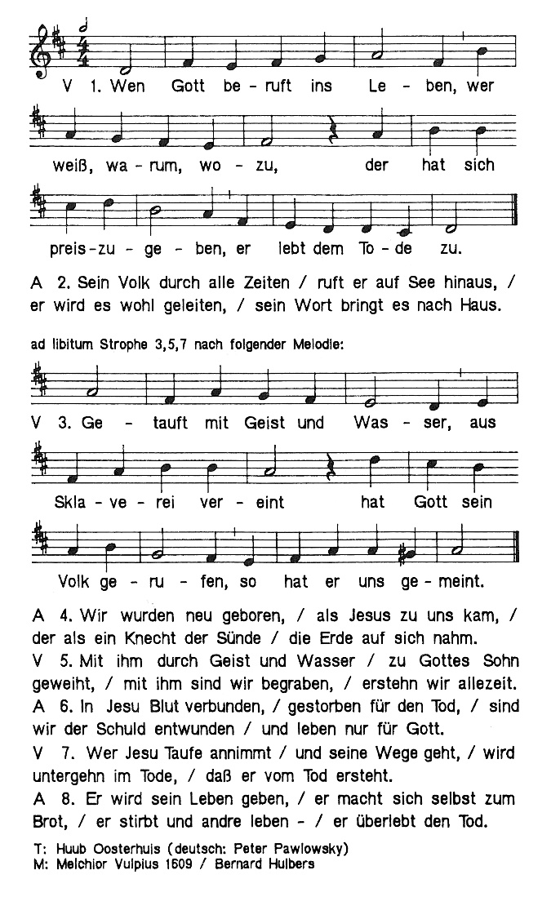
Nachdruck aus dem (vergriffenen) Ergänzungsheft zum Diözesananhang des Gotteslob 1975 der ED Wien (Nr. 039); mit Genehmigung der Textrechtsinhaber, EMP (Ekklesia [Music Publishing] Amsterdam).

